附件7
湖北省科学技术馆交通路线图

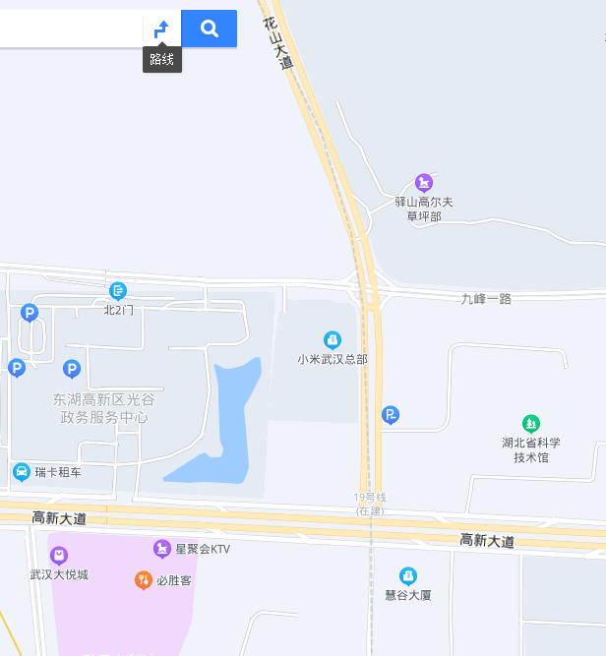

地址：武汉市东湖新技术开发区高新大道779号
自驾
参赛人员车辆由西大门(花山大道)进入，听从保安指挥有序停车。
公交
市内可乘坐913路、518路、536路公交车至高新大道花山大道公交站，步行约500米至湖北省科技馆；乘坐鄂101路公交车至九峰一路花山大道公交站，步行约500米至湖北省科技馆。
地铁
乘坐11号线地铁至光谷四路地铁站C出口，步行约1.3公里至湖北省科技馆

